REQUERIMENTO Nº _______ /2019

O Vereador ERIVALDO PEDRO PEREIRA, no uso das atribuições legais, requer ao Exm°. Senhor Prefeito, CLEBEL DE SOUZA CORDEIRO que que autorize a SECRETARIA DE SERVIÇOS PÚBLICOS, através do Secretário KLEBER BARROS a fazer o conserto dos bancos em todas as praças de nosso município, destacando a da Av Major Antônio Rufino (Bairro: Nossa Senhora das Graças) e Av. Audisio Rocha Sampaio (Bairro: Minervina Franklin- Antigo Copo de Cristal) pois é lamentável a situação que se encontram, todas em estado de abandono. É uma obrigação do município fazer o serviço supramencionado para que a população tenha um lazer em sua localidade.

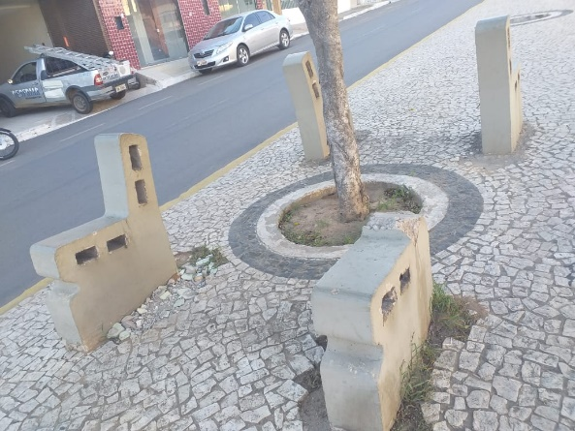
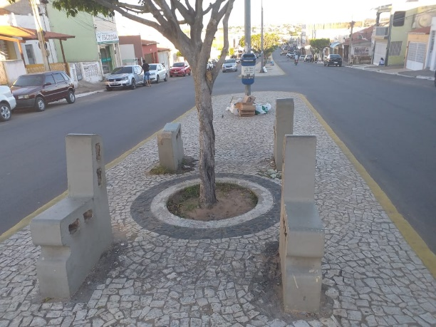

JUSTIFICATIVA: Tendo em vista a necessidade de consertar os bancos nas praças nos locais acima citados, pois sem esse serviço à população não tem um momento de lazer com seus familiares.

Gabinete do Vereador, 30 de julho de 2019.

ERIVALDO PEREIRA
Vereador do PSB

